AUTOMATICKÝ TOUSTOVAČ SEVERIN
AT 2590

Návod k použití:

Vážení zákazníci,
před použitím spotřebiče je nutné, aby si každý uživatel pečlivě přečetl návod k obsluze.

Připojení:
Spotřebič musí být zapojen do řádně zapojené zásuvky, která má chráněný kontakt. Síťové napětí musí odpovídat údajům na typovém štítku spotřebiče. Spotřebič splňuje směrnice závazné pro označení CE.

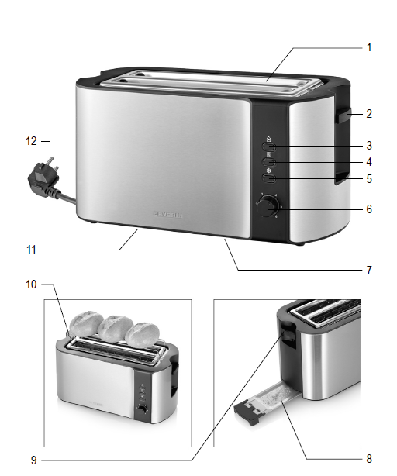
Popis výrobku:
- otvory na tousty
- provozní páka
- tlačítko pro vysunutí
- tlačítko s funkcí ohřevu
- tlačítko pro funkci rozmražení pečiva
- tlačítko pro ovládání nastavení propečení toustu
- typový štítek (na spodní straně)
- zásuvka na drobky
- ovládání pro šířku držáku na pečivo
- integrovaný držák pro pečivo
- úložný prostor pro přívodní kabel (na spodní straně)
- přívodní kabel

Důležité bezpečnostní upozornění:
Při provozu je vždy riziko vznícení pečiva, proto je nutné, aby byl přístroj při provozu pod dohledem a aby nebyl přístroj umístěn pod závěsy nebo jakýkoliv jiných hořlavých látek. Opravy přístroje musí provádět pouze autorizovaný servis. Před čištěním přístroje se ujistěte, že je přístroj vypnutý a zcela vychladlý. Vždy ho vypněte ze zásuvky. Nikdy nemyjte spotřebič pod tekoucí vodou nebo ho do ní neponořujte. Hrozí riziko úrazu elektrickým proudem. Po každém použití vyjměte zásobník na drobky a vyčistěte ho. Přístroj otírejte pouze vlhkým hadrem bez použití čistících prostředků.

Upozornění: Špatné použití přístroje může vést k vážným zraněním osob. Osoby se sníženými fyzickými, smyslovými a duševními schopnostmi, nebo osoby s nedostatečnými znalostmi a zkušenostmi, mohou zařízení používat pod dohledem odpovědné osoby, nebo pokud byly s používáním přístroje seznámeny a plně porozuměly všem rizikům a přijatým bezpečnostním opatřením. Děti nesmí zařízení používat. Uchovávejte zařízení i přívodní kabel mimo dosah dětí. Nedovolte dětem, aby si se zařízením hrály. Veškeré obalové materiály uchovávejte mimo dosah dětí – uvedené materiály mohou představovat riziko, např. riziko udušení. Před každým použitím zkontrolujte, zda zařízení včetně přívodního kabelu a všech připojených příslušenství nejeví známky jakéhokoli poškození.
Pokud by například došlo k pádu přístroje na tvrdý povrch, nebo bylo použito nadměrné síly (tahu) při manipulaci s přívodním kabelem, přístroj nesmí být dále používán: I neviditelné poškození může negativně ovlivnit bezpečnost používání přístroje. Uchovávejte přístroj i přívodní kabel mimo dosah horkých povrchů, jako např. plotýnek vařiče, i jiných zdrojů tepla. Při odpojování přístroje ze zásuvky nikdy netahejte za přívodní kabel; vždy pouze uchopte zástrčku a vyjměte ji. Výrobce neodpovídá za škody způsobené nesprávným použitím přístroje nebo nerespektováním těchto pokynů. Zařízení je určeno pro domácí a podobné použití, jako například: v obchodech, kancelářích a dalších podobných pracovních prostředích, v různých pracovních prostředích v zemědělství, zákazníky v hotelech, motelech a podobných zařízeních, v ubytování rodinného typu „bed-and breakfast“ (nocleh se snídaní). Přístupové plochy jsou během provozu velmi horké, NEDOTÝKEJTE SE JICH! Nenechávejte napájecí kabel volně viset. Nenechávejte přístroj bez dozoru při provozu. Nesnažte se vyndat pečivo svými prsty nebo jinými předměty (např. nůž), topná tělesa jsou pod proudem.

Obecné informace:
Nepoužívejte plátky, které jsou velmi silné (více jak 14 mm) nebo příliš velké. Pokud se zasekne plátek pečiva v přístroji, přístroj vypněte ze zásuvky a na vyndání použijte tupý dřevěný předmět, ale nedotýkejte se topných těles. Při prvním zapnutí může přístroj vydávat mírný zápach a kouř (který za chvilku zmizí) , proto by mělo být zajištěno dostatečné větrání otevřením okna nebo balkonu. Přístroj je dodáván s funkcí automatickým vypnutím. Je-li opékací cyklus ukončen, přístroj se automaticky vypne. Pokud k tomu dojde, vypojte přístroj ze zásuvky a nechte vychladnout.

Nastavení stupně zhnědnutí:
Stupeň opečení je možné měnit otáčením knoflíkem na ovládání stupně propečení. Při otáčení proti směru hodinových ručiček, je světlejší propečení. Při otáčení po směru hodinových ručiček je tmavé opečení. Doporučené nastavení propečení je na stupeň 4.

Provoz:
Zapněte přístroj do zásuvky, vložte pečivo. Nastavte požadovaný stupeň opečení a stiskněte ovládací páku dolů. Kontrolka na tlačítku pro vypnutí se rozsvítí. Po dosažení požadovaného opečení se přístroj automaticky vypne a plátky se vysunou. Kontrolka zhasne. Mezi jednotlivými cykly opékání nechte alespoň 60-90 sekund na vychladnutí. Nikdy nepřikrývejte horní část přístroje při procesu.

Funkce rozmrazování:
Tato funkce může být použita při opékání hluboce zmrazeného pečiva. Tím se prodlouží opékací proces. Tato funkce je znázorněna kontrolkou.

Funkce ohřevu:
Tato funkce je vhodná pro opětovné ohřívání již opečeného pečiva. Nedávejte do přístroje pečivo s máslem.

Přerušení opékání:
Chcete-li přerušit opékání, stiskněte tlačítko pro přerušení opékání, přístroj se vypne a vysune plátky. Kontrolka zhasne.

Zahřívání různých druhů pečiva:
Stiskněte ovládání pro nastavení šířky držáku pro pečivo na požadovanou šířku, podle druhu pečiva a umístěte na držák. Nastavte střední hodnotu opékání a zapněte pomocí ovládací páky. Po dokončení cyklu opékání se přístroj vypne, obraťte pečivo na druhou stranu a počkejte 60-90 vteřin, abyste mohli proces opakovat.

Čištění a údržba
Před čištěním zkontrolujte, zda je přístroj odpojený z elektrické sítě a zda je zcela vychladlý. Nikdy nečistěte zařízení vodou ani jej neponořujte do vody. Hrozí riziko úrazu elektrickým proudem. K čištění nepoužívejte abraziva ani drsné čisticí prostředky. Plášť přístroje můžete setřít vlhkým hladkým hadříkem. Veškeré drobky z pečiva se zachycují v zásobníku na drobky, před každým použitím zásobník vysypte.

NÁHRADNÍ DÍLY A PŘÍSLUŠENSTVÍ
Náhradní díly a příslušenství lze objednat prostřednictvím zákaznického servisu dovozce přímo od výrobce.

LIKVIDACE
Pro likvidaci vysloužilých elektrospotřebičů jsou určeny veřejné sběrny komunálního odpadu.

Záruční prohlášení
Děkujeme Vám za důvěru v tento výrobek. Věříme, že s ním budete maximálně spokojeni. Při vybírání přístroje pečlivě zvažte, jaké funkce od přístroje požadujete. Pokud Vám nebude výrobek v budoucnu vyhovovat, není tato skutečnost důvodem k reklamaci. Před prvním použitím si pozorně přečtěte přiložený návod a důsledně se jím řiďte. Veškeré výrobky slouží pro domácí použití. Pro profesionální použití jsou určeny výrobky specializovaných výrobců. Všechny doklady o koupi a o případných opravách Vašeho výrobku doporučujeme uschovat po dobu 3 let pro poskytnutí maximálně kvalitního záručního a pozáručního servisu. Na tento domácí spotřebič poskytujeme záruku na bezchybnou funkci po dobu 24 měsíců od data zakoupení výrobku spotřebitelem. Záruka se vztahuje na závady způsobené chybou výroby nebo vadou materiálu. Záruku lze uplatňovat u organizace, u které byl výrobek zakoupen. Záruka je neplatná, jestliže je závada způsobena mechanickým poškozením (např. při přepravě), nesprávným používáním nebo používáním v rozporu s návodem k obsluze, neodvratnou událostí (např.živelná pohroma), byl-li výrobek připojen na jiné síťové napětí, než pro které je určen a také v případě úprav nebo oprav provedených osobami, jež k tomuto zákroku nemají oprávnění. Výrobky jsou určeny pro použití v domácnosti. Při použití jiným způsobem nemůže být záruka uplatněna. V případě poruchy se obraťte na prodejce, u kterého jste výrobek zakoupili, nebo na náš zákaznický servis (adresa viz Záruční list).

